PETRA FARKAS

Handy: +36 70 451 9000 nemzetközi formátumban add meg a számot
E-mail: farkd84@gmail.com
Staatsangehörigkeit: Ungarisch
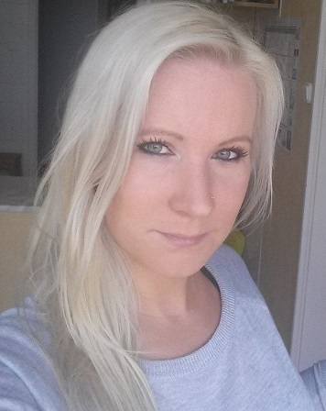
Geburtsdatum: 23.01.1984
Adresse: Rammenstraße 24, Dortmund, 44139
Berufliches Ziel: Zimmermädchen
Verfügbar zwischen: Mai 12 & September 20

PERSÖNLICHE FÄHIGKEITEN

Ich möchte meine Erfahrungen im internationalen Umfeld zu gewinnen und meine Fähigkeiten im Bereich der Service entwickeln. (3-4 mondatban, mint egy mini motivációs level fejtsd ki a célokat)

SCHULBILDUNGEN

2015 - 2015 Kellner und Koch (végzettség megnevezése)
Táncsics Mihály Berufsschule , Versorgungakultät in Budapest (iskola neve + város)
Hauptaktivitäten: Zubereitung von Mahlzeitenservice, Bedienung und Dienst in der Praxis

2013 - 2016 Wirtschaftswissenschaftler
Kodolányi János Hochschule in Székesfehérvár (Höhere Ausbildung-BSC)
Hauptaktivitäten: Gastronomie Fakultätin, Hotel Management

2012 Notfall Erste Hilfe Kurs in Zypern
2011 Barmixer Schule in Budapest

2007 - 2011 Madách Imre Gymnasium in Hungary

BERUFSTÄTIGKEITEN

2011- Okeanos Beach Hotel *** in Zypern – Zimmermädchen
www.okeanosbeachhotel.com

Anzahl der Zimmer: 290
Anzahl der Zimmer / Tag: 12
Check-out-Reinigung: Ja
Tägliche Reinigung: Ja
Nationalität der Kunden: Englisch, Spanisch, Deutsch, Französisch
Verwendete Sprache: Englisch
Aufgaben:
– Zugige Bearbeitung von Anfragen der Gaste
– Reinigungsarbeiten in allen Bereichen des Hauses
– Wechsel der Bettwasche und Bereitstellung von zusatzlicher Bettwasche fur die Gaste
– Inspektion der Zimmer nach dem Check-out, um diese wieder belegen zu konnen
– Suche nach moglichen Schaden in den Zimmern
– Anlernen neuen Personals nach den Richtlinien des Hauses und der geregelten Arbeitsablaufe
– Assistenz bei der Erstellung der Zimmerubersichten

2009 - 2011 Piere- Anne Hotel ***** in Mallorca – Zimmermädchen
www.pierane.com

Anzahl der Zimmer: 46
Anzahl der Zimmer / Tag: 7
Check-out-Reinigung: Ja
Tägliche Reinigung: Ja
Nationalität der Kunden: Spanisch, Deutsch, Schwedisch
Verwendete Sprache: Deutsch

Aufgaben:
– Eingehen auf besondere Wunsche der Gaste
– Auffullung der Vorrate in den Zimmern
– Überprufung aller Bereiche des Hotels auf Unreinheiten und Verschmutzungen, zugige Beseitigung
– Sauberhalten des Eingangs- und Rezeptionsbereiches
– Wischen und Staubsaugen der Flure, Gange und Treppen
– Reinigung der Zimmer nach den Standards des Hauses zur Zufriedenheit des Managements und der Gaste
– Entfernen von Unrat und leeren Getrankebehaltern in den Zimmern

SPRACHEN

Englisch Konversationsniveau (Mittelstufe Sprachprüfung) (szint és zárójalben ha van nyelvvizsga)
Deutsch Grundstufe
Ungarisch Muttersprache

Soziale Fähigkeiten

Ich bin sehr zuverlässig und begeistert. Ich bin ein guter Teammitglied . Meine Chefs waren immer zufrieden mit meiner Arbeit. Ich lerne schnell. Ein selbstmotiviert kunden- und verkaufsorientierte Person mit erster Hand Kundenkontakt Erfahrung in der Gastfreundschaft. Zuverlässig, enthusiastisch, und hart arbeiten, die gewissenhafte Arbeit machen können und sich an alles anpassen kann. Starke inter und Teamfähigkeit unterstützt durch in Konflikt-Management-Training. (minél többet írsz magadról, annál jobb)

